**壹玖壹玖仓配平台**

**【详细设计文档】**

修订历史

|  |  |  |  |
| --- | --- | --- | --- |
| **日期** | **版本号** | **修改内容** | **修改人** |
| 2016/07/27 | V0.1 | 新建 | 田峰 |
| 2016/07/28 | V0.2 | 新增 |  |
| 2016/07/28 | V0.3 | 新增 |  |
|  |  |  |  |
|  |  |  |  |

阅读对象

本文档的阅读对象包括：

* 客户（客户方项目负责人及项目成员）
* 工程总监、SA
* PM、项目组成员

目录

修订历史 2

阅读对象 3

目录 4

一、登陆注册(三方物流公司与品牌公司) 10

1.功能描述 10

2. 输入数据 11

3. 输出数据 11

4. 数据结构 11

5.流程图 12

二、基础信息(三方物流公司，品牌公司) 12

1.功能描述 12

2.输入数据 13

3.输出数据 13

4. 数据结构 14

4.1基础信息表 14

4.2服务表 14

4.3仓配需求表 15

5.流程图 16

三、客户需求(三方物流) 16

1.功能描述 16

2.输入数据 17

3.输出数据 17

4. 数据结构 17

5.流程图 17

四、询价平台(品牌公司) 18

1.功能描述 18

2.输入数据 18

3.输出数据 18

4. 数据结构 18

5.流程图 19

五.我的客户(三方物流) 19

1.客户团队 19

1.1功能描述 19

1.2输入数据 20

1.3输出数据 20

1.4数据结构 20

1.5流程图 21

2. 合同条款 21

2.1功能描述 21

2.2输入数据 21

2.3输出数据 22

2.4数据结构 22

2.5流程图 23

3.运营报表 23

3.1功能描述 23

3.2输入数据 24

3.3输出数据 24

3.4数据结构 24

3.5流程图 24

4.公函，差错，投诉，理赔（这几部分页面基本相同，三方物流公司） 24

1.功能描述 24

2.输入数据 25

3.输出数据 25

4. 数据结构 25

5.流程图 26

六、账户中心(三方物流公司与品牌公司相同页面) 26

1.功能描述 26

2. 输入数据 27

3. 输出数据 27

4. 数据结构 27

5. 流程图 28

七.仓到店条款（三方物流.品牌公司） 28

1.功能描述 28

2.输入数据 28

3. 输出数据 29

4. 数据结构 29

5.流程图 30

八.SOP条款（三方物流，品牌公司） 30

1.功能描述 30

2.输入数据 31

3.输出数据 31

4.数据结构 31

5. 流程图 32

九.通报栏(三方物流公司,品牌公司) 32

1.功能描述 32

2.输入数据 32

3.输出数据 33

4.数据结构 33

5. 流程图 34

十.会员管理(后台管理) 34

1. 功能描述 34

2.输入数据 35

3.输出数据 35

4. 数据结构 35

5. 流程图 36

十一.合同管理(后台管理) 36

1.功能描述 36

2. 输入数据 37

3. 输出数据 37

4. 数据结构 37

5. 流程图 38

十二.客户财务(后台管理) 38

1. 功能描述 38

2.输入数据 39

3.输出数据 39

4.数据结构 39

5.流程图 40

十三.品质中心(后台管理) 40

1.差错管理 40

1.1功能描述 40

1.2输入数据 41

1.3输出数据 41

1.4数据结构 41

1.5流程图 42

2. 投诉管理 42

1.1功能描述 42

1.2输入数据 43

1.3输出数据 43

1.4数据结构 43

1.5流程图 44

3. 理赔管理 44

1.1功能描述 44

1.2输入数据 44

1.3输出数据 45

1.4数据结构 45

1.5流程图 46

4. 时效管理 46

1.1功能描述 46

1.2输入数据 46

1.3输出数据 46

1.4数据结构 47

1.5流程图 48

5. 通报发布 48

1.1功能描述 48

1.2输入数据 48

1.3输出数据 49

1.4数据结构 49

1.5流程图 50

6. 早安1919 50

1.1功能描述 50

1.2输入数据 50

1.3输出数据 51

1.4数据结构 51

1.5流程图 51

十三.仓到店条款,SOP（后台管理） 52

1.功能描述 52

6. 输入数据 52

7. 输出数据 53

8. 数据结构 53

9. 流程图 54

十四.意见反馈(后台管理) 55

1.功能描述 55

2.输入数据 55

3.输出数据 55

4.数据结构 55

5.流程图 56

十五.问题反馈(三方物流) 57

1.功能描述 57

2.输入数据 57

3.输出数据 57

4. 数据结构 57

5. 流程图 58

十六.早安1919(品牌公司，三方物流) 58

1.功能描述 58

2.输入数据 58

3.输出数据 59

4. 数据结构 59

5.流程图 59

十七． 我的服务商 60

1. 企业资质 60

1.1功能描述 60

1.2输入数据 60

1.3输出数据 60

1.4数据结构 60

1.5.流程图 61

2.客户团队 61

2.1功能描述 61

2.2输入数据 61

2.3输出数据 62

2.4数据结构 62

2.5流程图 62

3. 合同条款 63

3.1功能描述 63

3.2输入数据 63

3.3输出数据 63

3.4数据结构 63

3.5流程图 64

4.运营报表 64

4.1功能描述 64

4.2输入数据 65

4.3输出数据 65

4.4数据结构 65

4.5流程图 65

5.公函，差错，投诉，理赔（三方物流公司） 65

5.1.功能描述 65

5.2.输入数据 66

5.3.输出数据 66

5.4数据结构 67

5.5.流程图 67

十八.星级管理(后台管理) 67

1.功能描述 67

2.输入数据 68

3.输出数据 68

4. 数据结构 69

5. 流程图 70

一、登陆注册(三方物流公司与品牌公司)

## 1.功能描述

本页面是一个表单，用户输入用户名和密码点击登陆按钮即可登陆，表单上有记住密码勾选框，可以保存用户密码，登陆下方有两个超链接，忘记密码和注册账号，点击忘记密码会跳转到忘记密码页面，输入账号和注册邮箱即可将重置密码发送至邮箱，点击注册会跳转到注册页面，在注册页面输入注册信息提交审核即可完成注册。

## 输入数据

账号，密码，账号类型，邮箱，公司名称，公司简介，公司地址，公司资质，公司法人，公司法人身份证照片，联系方式

## 输出数据

无

## 数据结构

（用户信息表）

|  |  |  |  |
| --- | --- | --- | --- |
| 字段名 | 注解 | 类型 | 备注 |
| Id | 主键 | int |  |
| account | 账号 | VARCHAR(50) |  |
| password | 密码 | VARCHAR(50) |  |
| type | 账号类型 | VARCHAR(20), |  |
| email | 邮箱 | Varchar(50) |  |
| cname | 公司名称 | VARCHAR(50) |  |
| intro | 公司简介 | Varchar(200) |  |
| location | 公司地址 | Varchar(100) |  |
| Certificate | 公司资质 | VARCHAR(50) |  |
| corporation | 公司法人 | int |  |
| licence | 身份证照片 | varchar(50), |  |
| Phone | 联系方式 | Varchar(20) |  |
| status | 状态 | Varchar(20) | 已认证，未认证，认证未通过,拉黑 |
| score | 积分 | int |  |
| level | 星级 | int |  |

## 5.流程图

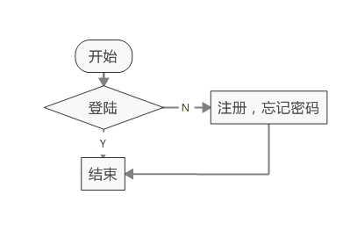

**二**、基础信息(三方物流公司，品牌公司)

## 1.功能描述

本页面是展示用户基础信息的页面，展示的字段”公司名称”，”公司简介”，”公司资质”“法人姓名”,”法人身份证”，“邮箱””联系方式”，”公司地址”其中公司资质以图片的方式展示出来，仓库考察表可以下载，仓库图片可以被查看，点击查看会弹出大图，可以通过左右滑动展示不同的图片，点击修改会跳转到新页面，可以对已经存储的信息做修改。

除了以上基础资料展示，三方物流公司的页面下方将展示服务项目，点击不同的服务项将展示不同的列表，点击新增按钮可以跳转到新增服务页面输入新增服务，品牌公司的页面下方将展示仓配需求信息，同样点击新增按钮可以跳转到新增仓配需求信息。仓配需求表单和服务项目表单都可以通过页面的导出按钮导出，每个表单的操作栏都有修改和删除功能按钮。

## 2.输入数据

基础信息表-公司名称，邮箱，公司简介，公司地址，公司资质，公司法人，公司法人照片，联系方式，

服务表-公司名称，服务类型，服务城市，服务面积，地址，仓库类型，联系方式，仓储管理费，操作费，装卸费，退货费，仓库考察表，仓库图片，自有车辆，起送量，单价，多点费，日配送量(min,max),车辆信息图

仓配需求表-城市，仓储需求面积，日配送量，干线月单量

## 3.输出数据

基础信息表-公司名称，公司简介，公司资质，公司法人，法人身份证照片，联系方式

服务表-公司名称，服务类型，服务城市，服务面积，地址，仓库类型，联系方式，仓储管理费，操作费，装卸费，退货费，仓库考察表，仓库图片，自有车辆，起送量，单价，多点费，日配送量(min,max),车辆信息图

仓配需求表-城市，仓储需求面积，日配送量，干线月单量

## 数据结构

### 4.1基础信息表

数据从登录注册来，点击查看

### 4.2服务表

|  |  |  |  |
| --- | --- | --- | --- |
| 字段名 | 注解 | 类型 | 备注 |
| Id | 主键 | int |  |
| companyId | 公司Id | int |  |
| city | 服务城市 | Varchar(30) |  |
| fwtype | 服务类型 | VARCHAR(30), |  |
| area | 服务面积 | int |  |
| location | 地址 | varchar(50), |  |
| cktype | 仓库类型 | VARCHAR(30) |  |
| storageCost | 仓储管理费 | double | 元/㎡ |
| operateCost | 操作费 | double | 元/ 吨 |
| stevedore | 装卸费 | double | 元/ 吨 |
| returnCost | 退货费 | double | 元/ ㎡ |
| storageForm | 仓库考察表 | Varchar(50) |  |
| storageImg | 仓库图片 | Varchar(50) |  |
| truckNo | 自有车辆 | int |  |
| deliveryMax | 日配送量最大值 | int |  |
| deliveryMin | 日配送量最小值 | int |  |
| minniment | 起送量 | int |  |
| price | 单价 | double |  |
| extraCost | 多点费 | double |  |
| trunkImg | 车辆信息图 | Varchar(50) |  |

### 4.3仓配需求表

|  |  |  |  |
| --- | --- | --- | --- |
| 字段名 | 注解 | 类型 | 备注 |
| Id | 主键 | int |  |
| companyId | 公司Id | int |  |
| city | 需求城市 | Varchar(30) |  |
| area | 需求面积 | double | ㎡ |
| deliveryMax | 日配送量最大值 | int |  |
| deliveryMin | 日配送量最小值 | int |  |
| mOrdermin | 干线月单量最小值 | int |  |
| mOrderMax | 干线月单量最大值 | int |  |

## 5.流程图

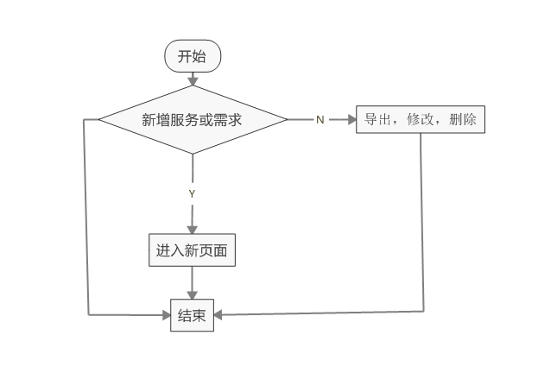

三、客户需求(三方物流)

## 1.功能描述

使用列表形式展示数据，列表展示的字段有公司名称，城市，仓储需求，城配需求，干线需求，可在搜索栏选择省份，城市，输入公司名对列表进行搜索，列表左下方小箭头可选择显示行数，默认加载所有列表项。

## 2.输入数据

省份，城市，公司名称

## 3.输出数据

城市，公司名称,联系方式，仓储需求，城配需求，干线需求

## 数据结构

数据来源仓储需求，点击查看

## 5.流程图

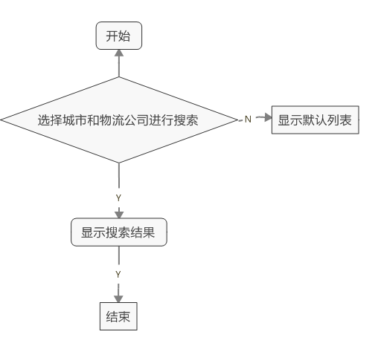

四、询价平台(品牌公司)

## 1.功能描述

本页面展示物流公司各项服务的报价，以列表形式展示，展示的字段有三方名称，企业星级，城市，仓库类型，仓库管理费，装卸费，操作费，退货操作费，地址，联系方式，注册资金，企业资质，仓库图片，仓库考察表。用户可以通过搜索栏输入省份，城市，三方物流名对列表筛选。左下方小箭头可自定义每一页显示的行数。

## 2.输入数据

省份，城市，公司名称

## 3.输出数据

三方名称，城市，仓库管理费，装卸费，操作费，退货操作费，地址，联系方式，注册资金，企业资质，仓库图片，仓库考察表数据结构

## 数据结构

数据来源于服务表，点击查看

## 5.流程图



五.我的客户(三方物流)

## 1.客户团队

### 1.1功能描述

本页面以列表展示本公司针对某个客户的服务团队人员及分工，展示的字段有序号，姓名，联系方式，职务，岗位职责，备注。点击上传按钮可上传excel表格覆盖当前页的团队，可在搜索栏选择省份，城市，输入品牌公司名对列表搜索，左下角小箭头可自定义分页显示行数。

### 1.2输入数据

省份，城市，品牌公司名

### 1.3输出数据

序号，姓名，联系方式，职务，岗位职责，备注

### 1.4数据结构

|  |  |  |  |
| --- | --- | --- | --- |
| 字段名 | 注解 | 类型 | 备注 |
| Id | 主键 | int |  |
| Province | 省份 | Varchar(30) |  |
| city | 城市 | Varchar(30) |  |
| brand | 品牌商 | Varchar(30) |  |
| name | 姓名 | Varchar(30) |  |
| phone | 联系方式 | Varchar(30) |  |
| job | 职务 | Varchar(30) |  |
| duty | 岗位职责 | Varchar(100) |  |
| remark | 备注 | Varchar(50) |  |

### 1.5流程图

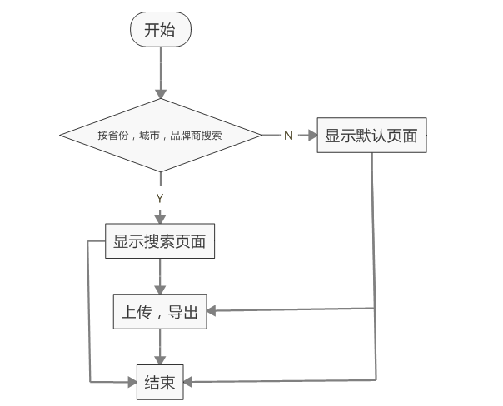

## 合同条款

### 2.1功能描述

本页展示的是用户与客户公司签订的合同的列表，展示的字段有合同编号，品牌商，合同生效日期，到期时间，合同扫描件，附加合同，搜索栏可输入省份，城市，品牌商对列表进行搜索。

### 2.2输入数据

省份，城市，品牌商

### 2.3输出数据

合同编号，品牌商，合同名称，合同生效日期，到期时间，合同扫描件，附加合同

### 2.4数据结构

合同表

|  |  |  |  |
| --- | --- | --- | --- |
| 字段名 | 注解 | 类型 | 备注 |
| Id | 主键 | int |  |
| pactNo | 合同编号 | Varchar(30) |  |
| name | 合同名称 | Varchar(30) |  |
| pame | 品牌商 | Varchar(30) |  |
| cyname | 承运商 | Varchar(30) |  |
| pactOperant | 合同生效日期 | Date |  |
| deadLine | 到期时间 | Date |  |
| pactScan | 合同扫描件 | Varchar(50) |  |
| extraPact | 附加合同 | Varchar(50) |  |

### 2.5流程图

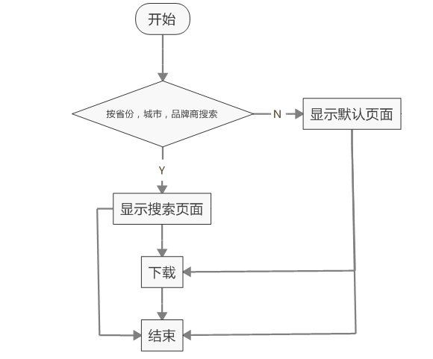

## 3.运营报表

### 3.1功能描述

本模块主要展示用户公司的报表内容，包括**配送报表，调拨报表，退货数据报表，时效数据报表，出入库报表和盘点差异报表**，报表内容待定。大概每个报表需要1个人天（联调接口时间另算）

### 3.2输入数据

### 3.3输出数据

### 3.4数据结构

### 3.5流程图

## 公函管理

### 4.1功能描述

类似于站内信，所有邮件信息都存入数据库

### 4.2输入数据

### 4.3输出数据

### 4.4数据结构

### 4.5流程图

## 差错，投诉，理赔（这几部分页面基本相同，三方物流公司）

### 1.功能描述

**差错管理**：以列表形式展示差错记录，列表表头依次为投诉人，上报日期，一级分类，二级分类，三级分类，其他描述，状态，查看详情，其中状态分为回复/未回复，查看详情为一个超链接，点击之后可查看回复详情，也可以对未回复的进行回复。用户可以在列表上方搜索栏选择日期，城市，品牌商对差错记录进行搜索。默认分页加载全部差错列表，点击页面“导出”按钮可以导出差错列表。

**投诉管理**：以列表形式展示投诉记录，表头依次为投诉人，投诉日期，投诉类型，投诉内容，状态，查看详情，状态分为回复和未回复，查看详情为一个超链接，点击之后可以查看回复详情，也可以对未回复的进行回复，用户可以在列表上方选择日期，城市，品牌商对投诉记录搜索，默认分页加载全部投诉列表，点击导出按钮可以导出投诉列表。

**理赔管理**：以列表形式展示理赔记录，表头依次为序号，索赔日期，索赔类型，索赔编号，订单号，事件描述，货物价值，索赔金额，状态，查看详情，状态分为回复和未回复，点击查看详情可查看回复详情，也可以对未回复的进行回复，用户可在页面上方选择日期，城市，品牌商对索赔记录搜索，默认分页加载全部索赔记录，点击导出按钮可以导出理赔列表。

### 2.输入数据

日期，城市，品牌商，差错回复，投诉回复，理赔回复

### 3.输出数据

差错管理表：投诉人，上报日期，一级分类，二级分类，三级分类，差错描述，状态，已回复内容详情；

投诉管理表:投诉人，投诉日期，投诉类型，投诉内容，状态，查看详情

理赔管理表：序号，索赔日期，索赔类型，索赔编号，订单号，事件描述，货物价值，索赔金额，状态，已回复内容详情

### 数据结构

差错管理表

投诉管理表

理赔管理表

### 5.流程图

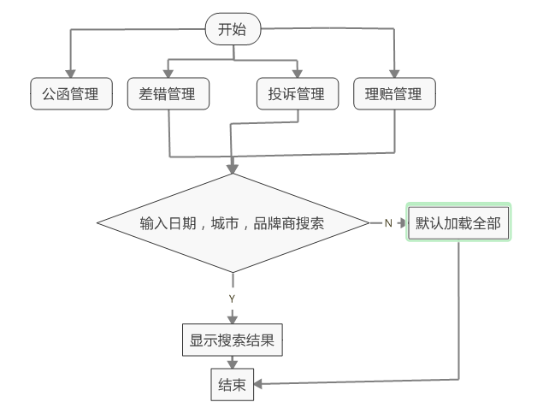

六、账户中心(三方物流公司与品牌公司相同页面)

## 1.功能描述

以列表形式展示用户账户入账情况，展示的字段依次为收费类型，城市，品牌公司，日期，费用合计，单价，数量，查看明细，查看明细需要列出每一笔费用出处，在表的上方搜索栏，用户可以通过下拉框选择日期，城市，收费类型，对列表进行搜索，默认为分页显示全部账单。点击导出按钮可以导出当前账单，表上方显示本月应收款，累计应收款，待支付款项用悬浮条提示。左下角小箭头可自定义页面显示行数。

## 输入数据

日期，省份，城市，收费类型

## 输出数据

收费类型，城市，品牌公司，日期，费用合计，单价，数量，

## 数据结构

|  |  |  |  |
| --- | --- | --- | --- |
| 字段名 | 注解 | 类型 | 备注 |
| Id | 主键 | int |  |
| date | 日期 | Date |  |
| city | 城市 | Varchar(30) |  |
| wlname | 承运商 | Varchar(30) |  |
| pname | 品牌商 | Varchar(30) |  |
| type | 收费类型 | Varchar(30) |  |
| total | 费用合计 | double |  |
| price | 单价 | double |  |
| _number | 数量 | int |  |

## 流程图

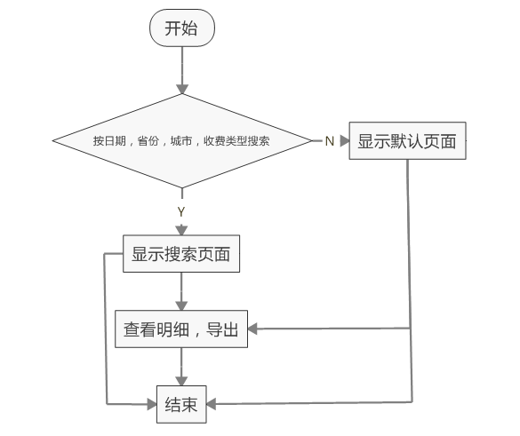

# 七.仓到店条款（三方物流.品牌公司）

## 1.功能描述

该页是以列表展示仓到店条款，表头依次为文件编号，文件名称，发布日期，发文部门，操作，其中操作栏是一个下载的超链接，点击下载即可下载对应的文件到本地，列表上方搜索栏可以选择日期，输入文件编号，文件名进行搜索。默认分页加载全部文件列表。

## 2.输入数据

日期，文件编号，文件名

## 输出数据

文件编号，文件名，发布日期，下载链接地址

## 数据结构

|  |  |  |  |
| --- | --- | --- | --- |
| 字段名 | 注解 | 类型 | 备注 |
| _date | 日期 | Date |  |
| _number | 文件编号 | Varchar(30) |  |
| name | 文件名 | Varchar(30) |  |
| download | 下载地址 | Varchar(50) |  |

## 5.流程图

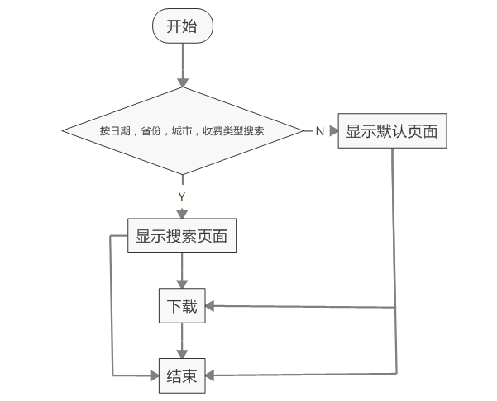

# 八.SOP条款（三方物流，品牌公司）

## 1.功能描述

该页是以列表展示SOP条款，表头依次为SOP编码，主题，发布日期，详细内容，附件，其中附件栏是一个下载的超链接，点击下载即可下载对应的文件到本地，列表上方搜索栏可以选择日期，输入SOP编码，主题进行搜索。默认分页加载全部文件列表。

## 2.输入数据

日期，SOP编码，主题

## 3.输出数据

SOP编码，主题，发布日期，下载链接地址

## 4.数据结构

|  |  |  |  |
| --- | --- | --- | --- |
| 字段名 | 注解 | 类型 | 备注 |
| Id | 主键 | int |  |
| _date | 日期 | Date |  |
| _number | 文件编号 | Varchar(30) |  |
| name | 文件名 | Varchar(30) |  |
| download | 下载地址 | Varchar(50) |  |

## 流程图



# 九.通报栏(三方物流公司,品牌公司)

## 1.功能描述

以列表形式展示通报内容，展示的字段依次为通报企业，通报类型，通报时间，通报内容，用户可以通过列表上方的搜索栏选择通报时间搜索通报。默认显示所有通报列表。通报内容以图片形式展示。

## 2.输入数据

日期

## 3.输出数据

通报企业，通报类型，通报时间，通报主题，通报内容

## 4.数据结构

|  |  |  |  |
| --- | --- | --- | --- |
| 字段名 | 注解 | 类型 | 备注 |
| Id | 主键 | int |  |
| tbdate | 日期，通报时间 | Date |  |
| name | 通报企业 | Varchar(30) |  |
| type | 通报类型 | Varchar(30) |  |
| title | 通报主题 | Varchar(30) |  |
| content | 通报内容 | Varchar(200) |  |

## 流程图

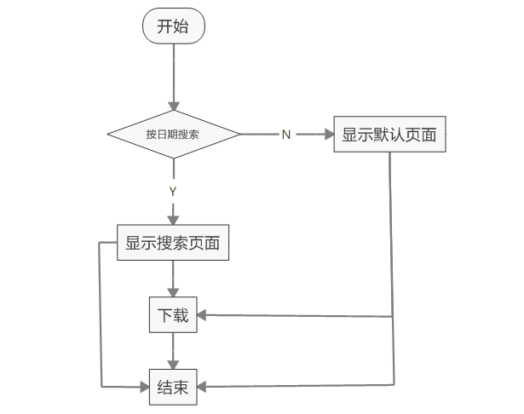

# 十.会员管理(后台管理)

## 功能描述

以列表方式展示注册会员的信息，表头字段依次为会员账号，企业名称，注册时间，目前积分，星级，企业状态，操作栏，其中状态栏显示已认证/未认证，若状态为已认证，则操作栏为一个”查看”的超链接，若状态为未认证，则操作栏为”审核”，用户可通过表头上方搜索栏选择注册时间，输入会员账号，选择企业状态对会员列表进行搜索，默认分页展示所有会员列表。点击审核，会进入一个审核页面，审核页面会以表单形式展示企业注册信息，要展示的字段为会员账号，企业名称，联系方式，公司简介，企业资质，企业法人，管理员可以点击通过，不通过，拉黑按钮对注册会员进行操作。查看图片的方式，点击图片即弹出大图显示，若有多张大图可左右滑动显示。

## 2.输入数据

注册时间，会员账号，企业名称，企业状态

## 3.输出数据

会员账号，企业名称，注册时间，目前积分，星级，企业状态，联系方式，公司简介，企业资质，企业法人，这些信息来源于会员注册表

## 数据结构

会员信息表

## 流程图

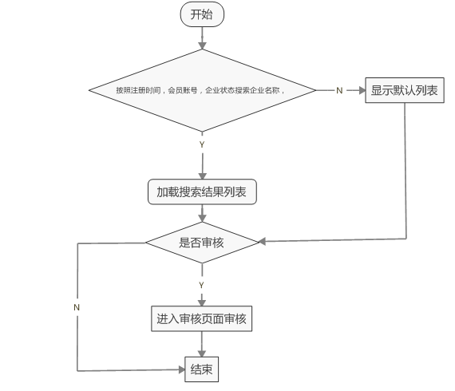

# 十一.合同管理(后台管理)

## 1.功能描述

该页面用于展示品牌公司与三方物流之间签订的合同列表，展示的字段:甲方企业名称，乙方企业名称,合同生效时间，到期时间，表格最后一栏为操作栏，里面有三个超链接，下载，修改和删除，点击下载会下载对应的文件到本地，修改按钮只能添加附加合同，不能修改已经上传的合同，点击修改按钮会跳转到新增页面，然后新增附加合同完成修改，删除按钮会删除当前合同。”新增”按钮同样会跳转到新增合同页面。

## 输入数据

合同生效时间，甲方企业名称，乙方企业名称，合同名称，合同扫描附件，附加合同

## 输出数据

甲方企业名称，乙方企业名称，合同生效时间，合同截止时间，

## 数据结构

|  |  |  |  |
| --- | --- | --- | --- |
| 字段名 | 注解 | 类型 | 备注 |
| Id | 主键 | int |  |
| htname | 合同名称 | Varchar(30) |  |
| effectivedate | 生效时间 | date |  |
| deadline | 合同截止时间 | date |  |
| Name1 | 甲方企业名称 | Varchar(30) |  |
| Name2 | 乙方企业名称 | Varchar(30) |  |
| contract | 合同扫描附件 | Varchar(50) |  |
| extra_contract | 附加合同 | Varchar(50) |  |

## 流程图

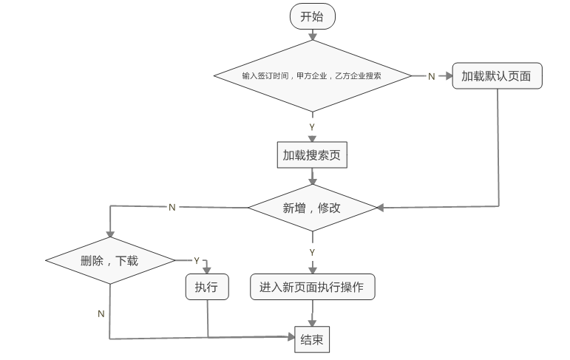

# 十二.客户财务(后台管理)

## 功能描述

本项菜单有两个页面，第一个页面是客户账户查询，以列表的形式展示品牌公司与三方物流公司的交易账单，展示的字段有流水账号，甲方，乙方，交易时间，交易金额，用户可以通过表上方的搜索栏输入起始时间，打款方，收款方对列表进行查询，点击导出按钮可以导出账单列表。另外一个页面为平台收入菜单，以列表的形式展示平台收入交易账单，展示的字段有流水账号，甲方，乙方，交易时间，交易金额，甲方提成比率，乙方提成比率，平台收入，用户可以在表单上方搜索栏输入起始时间，打款方，收款方对列表进行搜索，点击导出按钮可以导出账单列表。

## 2.输入数据

交易时间，甲方，乙方

## 3.输出数据

流水账号，甲方，乙方，交易时间，交易金额，甲方提成比率，乙方提成比率，平台收入

## 4.数据结构

|  |  |  |  |
| --- | --- | --- | --- |
| 字段名 | 注解 | 类型 | 备注 |
| Id | 主键 | int |  |
| _date | 交易时间 | Date |  |
| jname | 甲方名称 | Varchar(30) |  |
| yname | 乙方名称 | Varchar(30) |  |
| _number | 流水号 | Varchar(50) |  |
| amount | 交易金额 | double |  |
| pay_rate | 甲方提成比率 | double |  |
| receive_rate | 乙方提成比率 | double |  |
| platformCharge | 平台收入 | double |  |

## 5.流程图

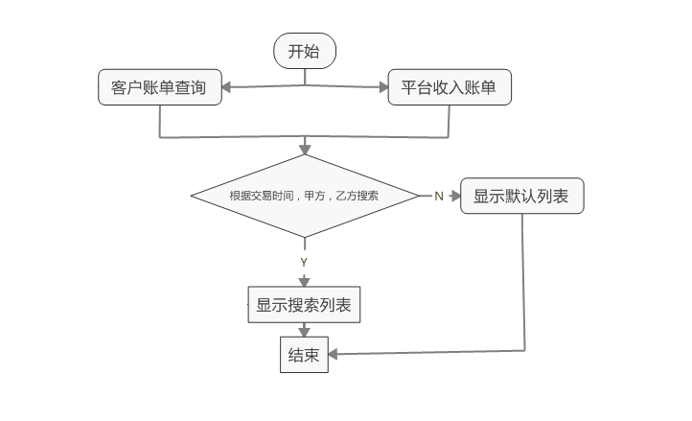

# 十三.品质中心(后台管理)

## 1.差错管理

### 1.1功能描述

差错管理:分为两个页面，差错明细和差错数据分析，差错明细展示的字段有，上报时间，上报类型，上报企业，差错企业，差错描述，差错回复，操作栏有一个判定按钮，若3天之内没有差错回复则系统默认差错成立。表上方搜索栏可输入上报时间，上报企业，差错企业对列表进行搜索，点击导出按钮可以导出列表；

差错数据分析展示的字段有差错排名，企业账号，企业名称，任务数，差错数，差错率，差错明细，差错明细为一个超链接，点击进入新页面可查看各个类型差错明细,任务数，差错数，差错率均可点击小箭头做升序或降序排列。

### 1.2输入数据

上报时间，上报公司，差错公司，差错企业账号

### 1.3输出数据

--上报时间，上报类型，上报企业名，差错企业名，差错描述，差错回复

### 1.4数据结构

|  |  |  |  |
| --- | --- | --- | --- |
| 字段名 | 注解 | 类型 | 备注 |
| Id | 主键 | int |  |
| sbdate | 上报时间 | Date |  |
| type | 上报类型 | Varchar(30) |  |
| F_name | 上报企业 | Varchar(30) |  |
| S_name | 差错企业 | Varchar(30) |  |
| description | 差错描述 | text |  |
| reply | 回复 | text |  |
| judge | 判定结果 | Varchar(30) |  |

### 1.5流程图

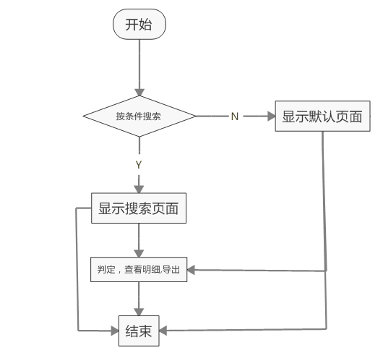

## 投诉管理

### 2.1功能描述

投诉管理功能同差错管理，投诉明细展示的字段有投诉企业，被诉企业，投诉类型，投诉时间，首次回复时间，二次回复时间，投诉评价。投诉数据分析展示的字段有会员账号，企业名称，投诉量，任务数，首次回复及时率，二次回复及时率，回复满意率，投诉类型一，投诉类型二，点击导出按钮可以导出当前页列表，左下角小箭头可自定义页面显示行数。

### 2.2输入数据

投诉上报时间，上报企业名称，被投诉企业名称，被投诉企业账号

### 2.3输出数据

--投诉企业，被诉企业，投诉类型，投诉时间，首次回复时间，二次回复时间，投诉评价，被投诉企业账号，投诉量，任务数，首次回复及时率，二次回复及时率，回复满意率，投诉类型一比率，投诉类型二比率。

### 2.4数据结构

|  |  |  |  |
| --- | --- | --- | --- |
| 字段名 | 注解 | 类型 | 备注 |
| Id | 主键 | int |  |
| sbdate | 上报时间 | Datetime |  |
| type | 投诉类型 | Varchar(30) |  |
| sbname | 上报公司名 | Varchar(30) |  |
| btsname | 被投诉企业名 | Varchar(30) |  |
| btsaccount | 被投诉企业账号 | Varchar(30) |  |
| freply | 第一次回复时间 | datetime |  |
| sreplay | 第二次回复时间 | datetime |  |
| frcontent | 首次回复内容 | Varchar(50) |  |
| srcontent | 二次回复内容 | Varchar(50) |  |
| evaluate | 回复评价 | Varchar(30) |  |

### 2.5流程图

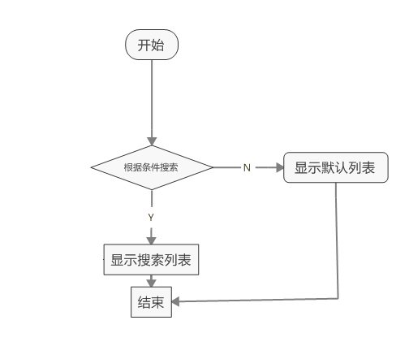

## 理赔管理

### 3.1功能描述

理赔管理页面展示的字段有索赔编号，运单号，三方物流公司名，品牌公司名，索赔类型，货物价值，索赔金额，理赔状态，操作栏(修改状态)，点击修改状态即会弹窗选择理赔状态，点击确定即可改变当前理赔状态、

### 3.2输入数据

理赔申请时间，运单号，三方物流公司名，品牌企业名

### 3.3输出数据

索赔编号,运单号，三方物流公司，品牌公司，索赔类型，货物价值，索赔金额

### 3.4数据结构

|  |  |  |  |
| --- | --- | --- | --- |
| 字段名 | 注解 | 类型 | 备注 |
| Id | 主键 | int |  |
| sbdate | 索赔时间 | Date |  |
| type | 索赔类型 | Varchar(30) |  |
| F_name | 索赔公司名 | Varchar(30) |  |
| S_name | 被索赔公司名 | Varchar(30) |  |
| claimNo | 索赔编号 | Varchar(30) |  |
| status | 索赔状态 | Varchar(30) |  |
| bill | 货物价值证明 | Varchar(30) |  |

### 3.5流程图



## 时效管理

### 4.1功能描述

时效管理功能同差错管理，展示的字段有运单号，三方物流，品牌公司，配载时间，发运时间，期望到达时间，实际到达时间，延误时长，罚款金额，页面右上角超链接为延误时长处罚规定。

### 4.2输入数据

出发时间，运单号，三方物流，品牌公司

### 4.3输出数据

出发时间，运单号，三方物流，品牌公司，装配时间，期望达到时间，实际到达时间，迟到时间

### 4.4数据结构

|  |  |  |  |
| --- | --- | --- | --- |
| 字段名 | 注解 | 类型 | 备注 |
| Id | 主键 | int |  |
| Awb | 运单号 | Varchar(30) |  |
| wlname | 三方物流公司名 | Varchar(30) |  |
| pname | 品牌企业名 | Varchar(30) |  |
| pzDate | 配载时间 | Datetime |  |
| fyDate | 发运时间 | datetime |  |
| qwDate | 期望达到时间 | datetime |  |
| sjDate | 实际达到时间 | datetime |  |
| latetime | 迟到时长 | double | /分钟 |

### 4.5流程图



## 通报发布

### 5.1功能描述

通报发布功能同差错管理，展示的字段通报企业，通报时间，通报类型，通报主题，其中通报主题为超链接，点击之后可查看通报详细内容。点击新增按钮可以跳转到新增通报页面，输入字段为通报企业，通报类型，通报主题，通报内容以图片形式上传。

### 5.2输入数据

通报时间，通报类型，通报企业名,通报主题，通报内容

### 5.3输出数据

通报企业，通报类型，通报时间，通报主题，通报内容

### 5.4数据结构

|  |  |  |  |
| --- | --- | --- | --- |
| 字段名 | 注解 | 类型 | 备注 |
| Id | 主键 | int |  |
| sbdate | 通报时间 | Date |  |
| type | 通报类型 | Varchar(30) |  |
| name | 通报公司名 | Varchar(30) |  |
| title | 通报主题 | Varchar(30) |  |
| Content | 通报，早报内容 | Varchar(50) |  |

### 5.5流程图

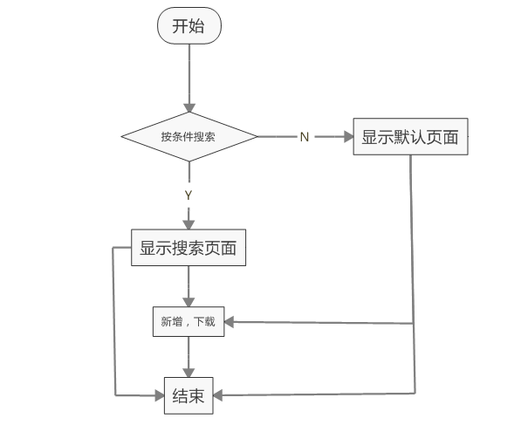

## 早安1919

### 6.1功能描述

早安1919同通报发布，展示字段为上传时间，操作为下载链接，可通过时间进行搜索，点击新增可跳转到新增页面，上传文件类型为word

### 6.2输入数据

上报时间

### 6.3输出数据

--上传时间，内容

### 6.4数据结构

|  |  |  |  |
| --- | --- | --- | --- |
| 字段名 | 注解 | 类型 | 备注 |
| Id | 主键 | int |  |
| sbdate | 上传时间 | date |  |
| tsdate | 推送时间 | date |  |
| Content | 通报，早报内容 | Varchar(50) |  |

### 6.5流程图



# 十三.仓到店条款,SOP（后台管理）

## 1.功能描述

展示字段文件编号(sop文件编号)，文件名称(sop名称)，上传人，上传时间，下载次数，操作(修改，删除)

表上方搜索栏选择上传时间，输入文件编号，文件名称可以对列表搜索，点击页面新增按钮可以跳转到新增页面，

## 输入数据

发布时间，文件编号，文件名称，文件附件

## 输出数据

文件编号，文件名称，上传人，上传时间，下载次数，

## 数据结构

（仓到店条款）

|  |  |  |  |
| --- | --- | --- | --- |
| 字段名 | 注解 | 类型 | 备注 |
| Id | 主键 | int |  |
| scdate | 上传时间 | date |  |
| fileNo | 文件编号 | Varchar(30) |  |
| name | 文件名称 | Varchar(30) |  |
| content | 文件附件 | Varchar(50) |  |
| opertaor | 上传人 | Varchar(30) |  |
| download | 下载次数 | int | 每次下载一次都要刷新一次数据库 |

SOP

|  |  |  |  |
| --- | --- | --- | --- |
| 字段名 | 注解 | 类型 | 备注 |
| Id | 主键 | int |  |
| scdate | 上传时间 | date |  |
| fileNo | sop编号 | Varchar(30) |  |
| name | 文件名称 | Varchar(30) |  |
| content | 文件附件 | Varchar(50) |  |
| opertaor | 上传人 | Varchar(30) |  |
| download | 下载次数 | int | 每次下载一次都要刷新一次数据库 |

## 流程图

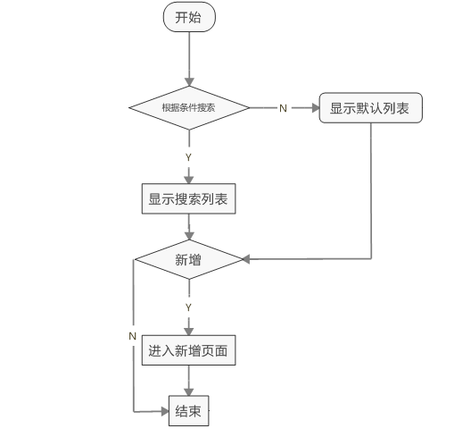

# 十四.意见反馈(后台管理)

## 1.功能描述

用于展示三方物流公司反馈的问题并对问题作出回复，列表展示字段:序号，问题类型，主题，反馈人，反馈时间，问题状态，操作栏为一个查看详细的链接，点击查看详细可以跳转到查看详细页面，搜索栏可选择反馈时间，问题状态对表格筛选，查看详细页面展示的字段:反馈人，反馈类型，详细描述，其中详细描述为一个文本框，在详细描述下方用户可以对反馈的问题进行回复，回复文本框里面的内容与用户看到的回复内容同步。

## 2.输入数据

反馈时间，问题状态，反馈公司，反馈类型，详细描述，问题回复,主题

## 3.输出数据

序号，问题类型，主题，反馈人，反馈时间，问题状态，回复内容

## 4.数据结构

意见反馈表(问题反馈)

|  |  |  |  |
| --- | --- | --- | --- |
| 字段名 | 注解 | 类型 | 备注 |
| fkdate | 反馈时间 | date |  |
| Id | 主键 | Int |  |
| Status | 问题状态 | Varchar(30) |  |
| Name | 反馈公司 | Varchar(30) |  |
| Type | 反馈类型 | Varchar(30) |  |
| Detail | 详细描述 | Text |  |
| Reply | 问题回复 | Text |  |
| title | 主题 | Varchar(30) |  |

## 5.流程图

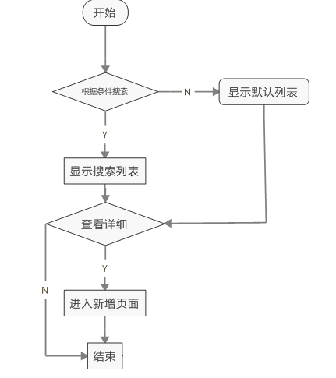

# 十五.问题反馈(三方物流)

## 1.功能描述

本页面使用户向平台提出问题或意见，展示字段有问题类型，反馈内容，反馈日期，回复人，回复内容，用户可通过搜索栏选择反馈时间查看列表，左下角小三角可自定义页面显示行数

## 2.输入数据

反馈时间，反馈类型，反馈内容

## 3.输出数据

问题类型，反馈内容，反馈日期，回复人，回复内容

## 数据结构

(ctrl+鼠标左键可点击如下超链接可查看对应数据表)

点击查看

## 流程图

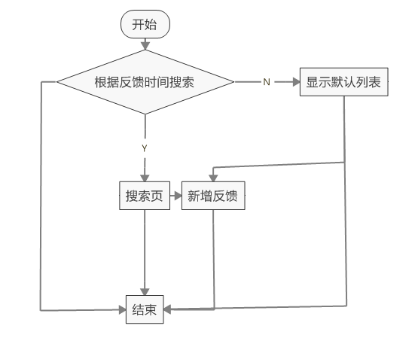

# 十六.早安1919(品牌公司，三方物流)

## 1.功能描述

用于展示平台早报，展示字段有上传时间，操作栏可以下载早报，搜索栏选择时间可搜索列表。

## 2.输入数据

上传时间

## 3.输出数据

上传时间，内容

## 数据结构

(ctrl+鼠标左键可点击如下超链接可查看对应数据表)

点击查看

## 5.流程图

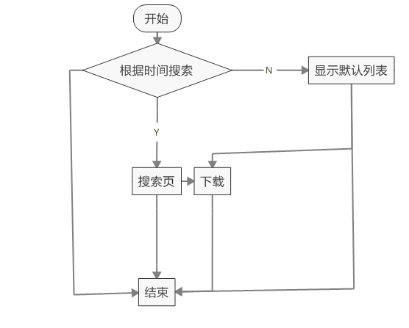

# 我的服务商

## 企业资质

### 1.1功能描述

展示客户的基础信息里面的企业资质项

### 1.2输入数据

省份，城市，物流公司(下拉选)

### 1.3输出数据

企业资质

### 1.4数据结构

(ctrl+鼠标左键可点击如下超链接可查看对应数据表)

点击查看

### 1.5.流程图

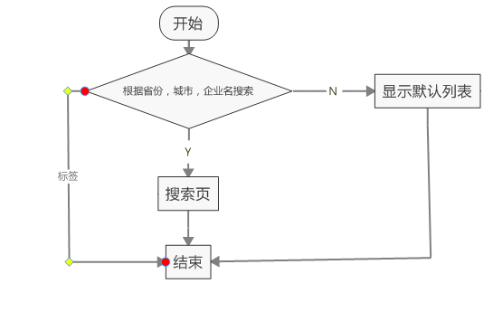

## 2.客户团队

### 2.1功能描述

本页面以列表展示客户服务的团队人员及分工，展示的字段有序号，姓名，联系方式，职务，岗位职责，备注。可在搜索栏选择省份，城市，输入品牌公司名对列表搜索，左下角小箭头可自定义分页显示行数，点击导出按钮可导出列表

### 2.2输入数据

省份，城市，品牌公司名

### 2.3输出数据

序号，姓名，联系方式，职务，岗位职责，备注

### 2.4数据结构

查看物流公司（承运商）团队信息，点击查看

### 2.5流程图

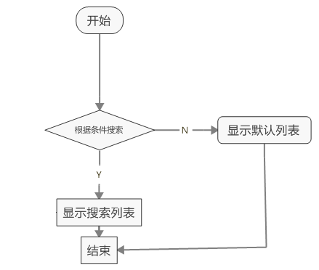

## 合同条款

### 3.1功能描述

本页展示的是用户与客户公司签订的合同的列表，展示的字段有合同编号，承运商，合同名称，合同生效日期，到期时间，合同扫描件，附加合同，搜索栏可输入省份，城市，品牌商对列表进行搜索，附加合同为打包下载。

### 3.2输入数据

省份，城市，承运商

### 3.3输出数据

合同编号，承运商，合同名称，合同生效日期，到期时间，合同扫描件，附加合同

### 3.4数据结构

合同表，点击查看

### 3.5流程图

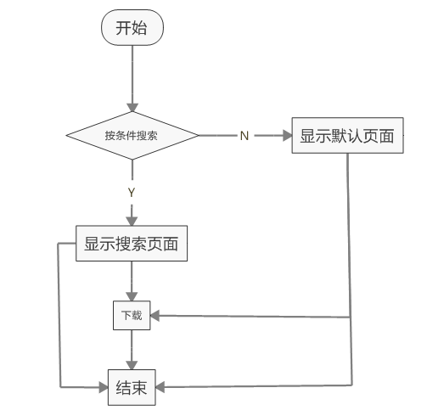

## 4.运营报表

### 4.1功能描述

本模块主要展示用户公司的报表内容，包括**配送报表，调拨报表，退货数据报表，时效数据报表，出入库报表和盘点差异报表**，报表内容待定。大概每个报表需要1个人天（联调接口时间另算）【与三方看到的运营报表内容相同】

### 4.2输入数据

### 4.3输出数据

### 4.4数据结构

### 4.5流程图

## 公函管理

### 5.1功能描述

类似于站内信，所有邮件信息都存入数据库

### 5.2输入数据

### 5.3输出数据

### 5.4数据结构

### 5.5流程图

## 差错，投诉，理赔

### 6.1.功能描述

公函管理：加载一个外部邮箱界面，可以实现正常的收发邮件功能

差错管理：以列表形式展示差错记录，列表表头依次为承运商，上报日期，一级分类，二级分类，三级分类，差错描述，承运商回复，平台判定，若承运商无回复则显示为空，平台判定有三种状态，未判定，判定有错，判定无错。用户可以在列表上方搜索栏选择日期，城市，承运商对差错记录进行搜索。默认分页加载全部差错列表，点击页面“导出”按钮可以导出差错列表，点击上报按钮可跳转到新增差错管理页新增差错,新增差错时，选到第三级差错时，会显示对应差错索赔金额。

投诉管理：以列表形式展示投诉记录，表头依次为承运商，投诉类型，投诉内容，投诉时间，首次回复时间，二次回复时间，操作(查看)点击之后可以弹窗查看并回复，用户可以对承运商回复作出评价，不选择默认满意，用户可以在列表上方选择日期，承运商对投诉记录搜索，默认分页加载全部投诉列表，点击导出按钮可以导出投诉列表。点击投诉按钮可跳转到新增差错管理页新增投诉

保险理赔：以列表形式展示理赔记录，表头依次为序号，索赔日期，索赔类型，索赔编号，运单号，货物价值，索赔金额，状态，索赔明细，状态分为已赔付和未赔付，索赔明细栏点击查看可以查看索赔详情，价值证明栏可以上传或下载货物价值证明(发票图片之类)，用户可在页面上方选择日期，城市，承运商对索赔记录搜索，默认分页加载全部索赔记录，点击导出按钮可以导出理赔列表。

### 6.2.输入数据

日期，城市，承运商，差错1级分类，差错二级分类，差错3级分类，索赔金额，详细描述，投诉类型，详细描述

### 6.3.输出数据

差错管理表：承运商，上报日期，一级分类，二级分类，三级分类，差错描述，承运商回复，平台判定，

投诉管理表:承运商，投诉时间，投诉类型，投诉内容，首次回复时间，二次回复时间，首次回复内容，二次回复内容，评价

理赔管理表：索赔日期，索赔类型，索赔编号，运单号，货物价值，索赔金额，状态，价值证明

### 6.4数据结构

差错管理表

投诉管理表

理赔管理表

### 6.5.流程图



# 十八.星级管理(后台管理)

## 1.功能描述

星级管理用于为三方物流公司评定星级，分为评比规则页面和会员星级查询页面，屏蔽规则页面用于展示星级评定规则，共分为4大部分，差错率，被投诉后客户对处理办法打分，不满意扣除对应的分数，满意扣除的分数，非常满意扣除的分数，总得分除以单数得出投诉部分平均分，盘点差错率，时效达标率，输出的字段有差错率范围1，差错率范围1扣除的分数，差错率范围2，对应差错率范围2扣除的分数，差错率范围3，差错率范围3对应扣除的分数，投诉不满意扣分，投诉满意扣分，投诉非常满意扣分，盘点差错率范围1，盘点差错率1扣分，盘点差错率2，盘点差错率2扣分，盘点差错率3扣分，时效达标率1，时效达标率1扣分，时效达标率2，时效达标了2扣分，时效达标率3，时效达标了3扣分

另外一个页面为会员星级查询，列表显示的字段注册账号，企业名称，注册时间，目前积分，星级，企业状态

## 2.输入数据

差错率范围1，差错率范围1扣除的分数，差错率范围2，对应差错率范围2扣除的分数，差错率范围3，差错率范围3对应扣除的分数，投诉不满意扣分，投诉满意扣分，投诉非常满意扣分，盘点差错率范围1，盘点差错率1扣分，盘点差错率2，盘点差错率2扣分，盘点差错率3扣分，时效达标率1，时效达标率1扣分，时效达标率2，时效达标了2扣分，时效达标率3，时效达标了3扣分

## 3.输出数据

差错率范围1，差错率范围1扣除的分数，差错率范围2，对应差错率范围2扣除的分数，差错率范围3，差错率范围3对应扣除的分数，投诉不满意扣分，投诉满意扣分，投诉非常满意扣分，盘点差错率范围1，盘点差错率1扣分，盘点差错率2，盘点差错率2扣分，盘点差错率3扣分，时效达标率1，时效达标率1扣分，时效达标率2，时效达标了2扣分，时效达标率3，时效达标了3扣分

## 数据结构

(星级评定规则表)

|  |  |  |  |
| --- | --- | --- | --- |
| 字段名 | 注解 | 类型 | 备注 |
| Mistake1 | 差错率1 | double |  |
| Mistake2 | 差错率2 | double |  |
| Mistake3 | 差错率3 | double |  |
| Mscore1 | 差错率1扣分 | int |  |
| Mscore1 | 差错率2扣分 | int |  |
| Mscore1 | 差错率3扣分 | int |  |
| Complaint1 | 投诉不满意 | double |  |
| Complaint1 | 投诉满意 | double |  |
| Complaint1 | 投诉非常满意 | double |  |
| Cscore1 | 不满意扣分 | int |  |
| Cscore2 | 满意扣分 | int |  |
| Cscore3 | 非常满意扣分 | int |  |
| check1 | 盘点差错率1 | double |  |
| check2 | 盘点差错2 | double |  |
| check3 | 盘点差错率3 | double |  |
| kscore1 | 盘点差错率1扣分 | int |  |
| Kscore2 | 盘点差错2扣分 | int |  |
| Kscore3 | 盘点差错率3扣分 | int |  |
| standar1 | 时效达标率1 | double |  |
| Standar2 | 时效达标率2 | double |  |
| Standar3 | 时效达标率3 | double |  |
| Sscore1 | 时效达标率1扣分 | int |  |
| Sscore2 | 时效达标率1扣分 | int |  |
| Sscore3 | 时效达标率1扣分 | int |  |

会员星级查询数据来源于会员信息表

## 流程图

